**军马场林草长制工作动态**

（2024年第10期）

军马场管委会

开展森林草原防灭火系列宣传活动

近日，为切实保障森林草原资源安全，提升辖区农牧民及外来务工人员防火意识，军马场积极开展了秋季森林草原防灭火系列宣传活动。此次活动旨在从源头上预防森林草原火灾的发生，确保广大群众生命财产安全。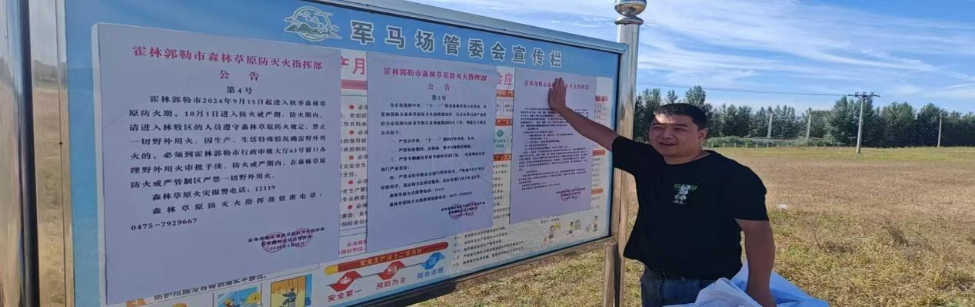 （张贴防火公告）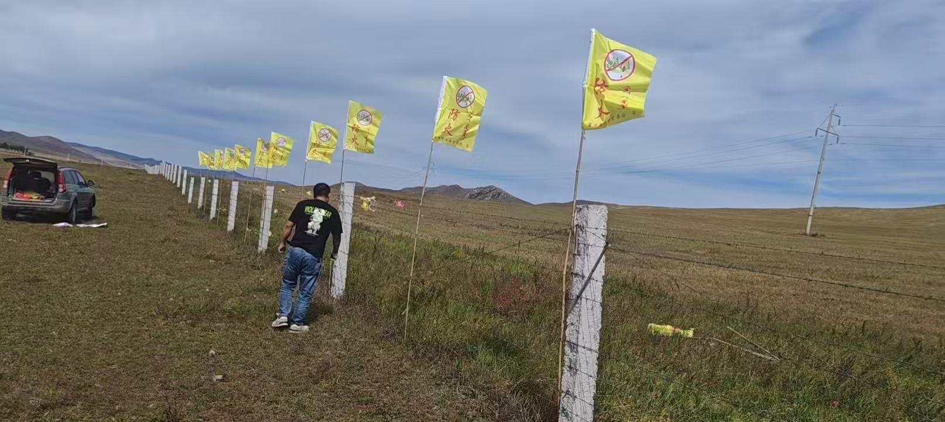

(安插防火旗)



（发放宣传品）

通过此次系列宣传活动，军马场管委会有效提升了辖区农牧民的防火意识，营造了全民关注、参与、支持森林草原防火的良好氛围。下一步，军马场将持续加大对森林草原防灭火的宣传力度和野外火源管控力度，从源头上减少森林草原火灾的发生，筑牢森林草原安全“防火墙”，共同守护绿水青山。